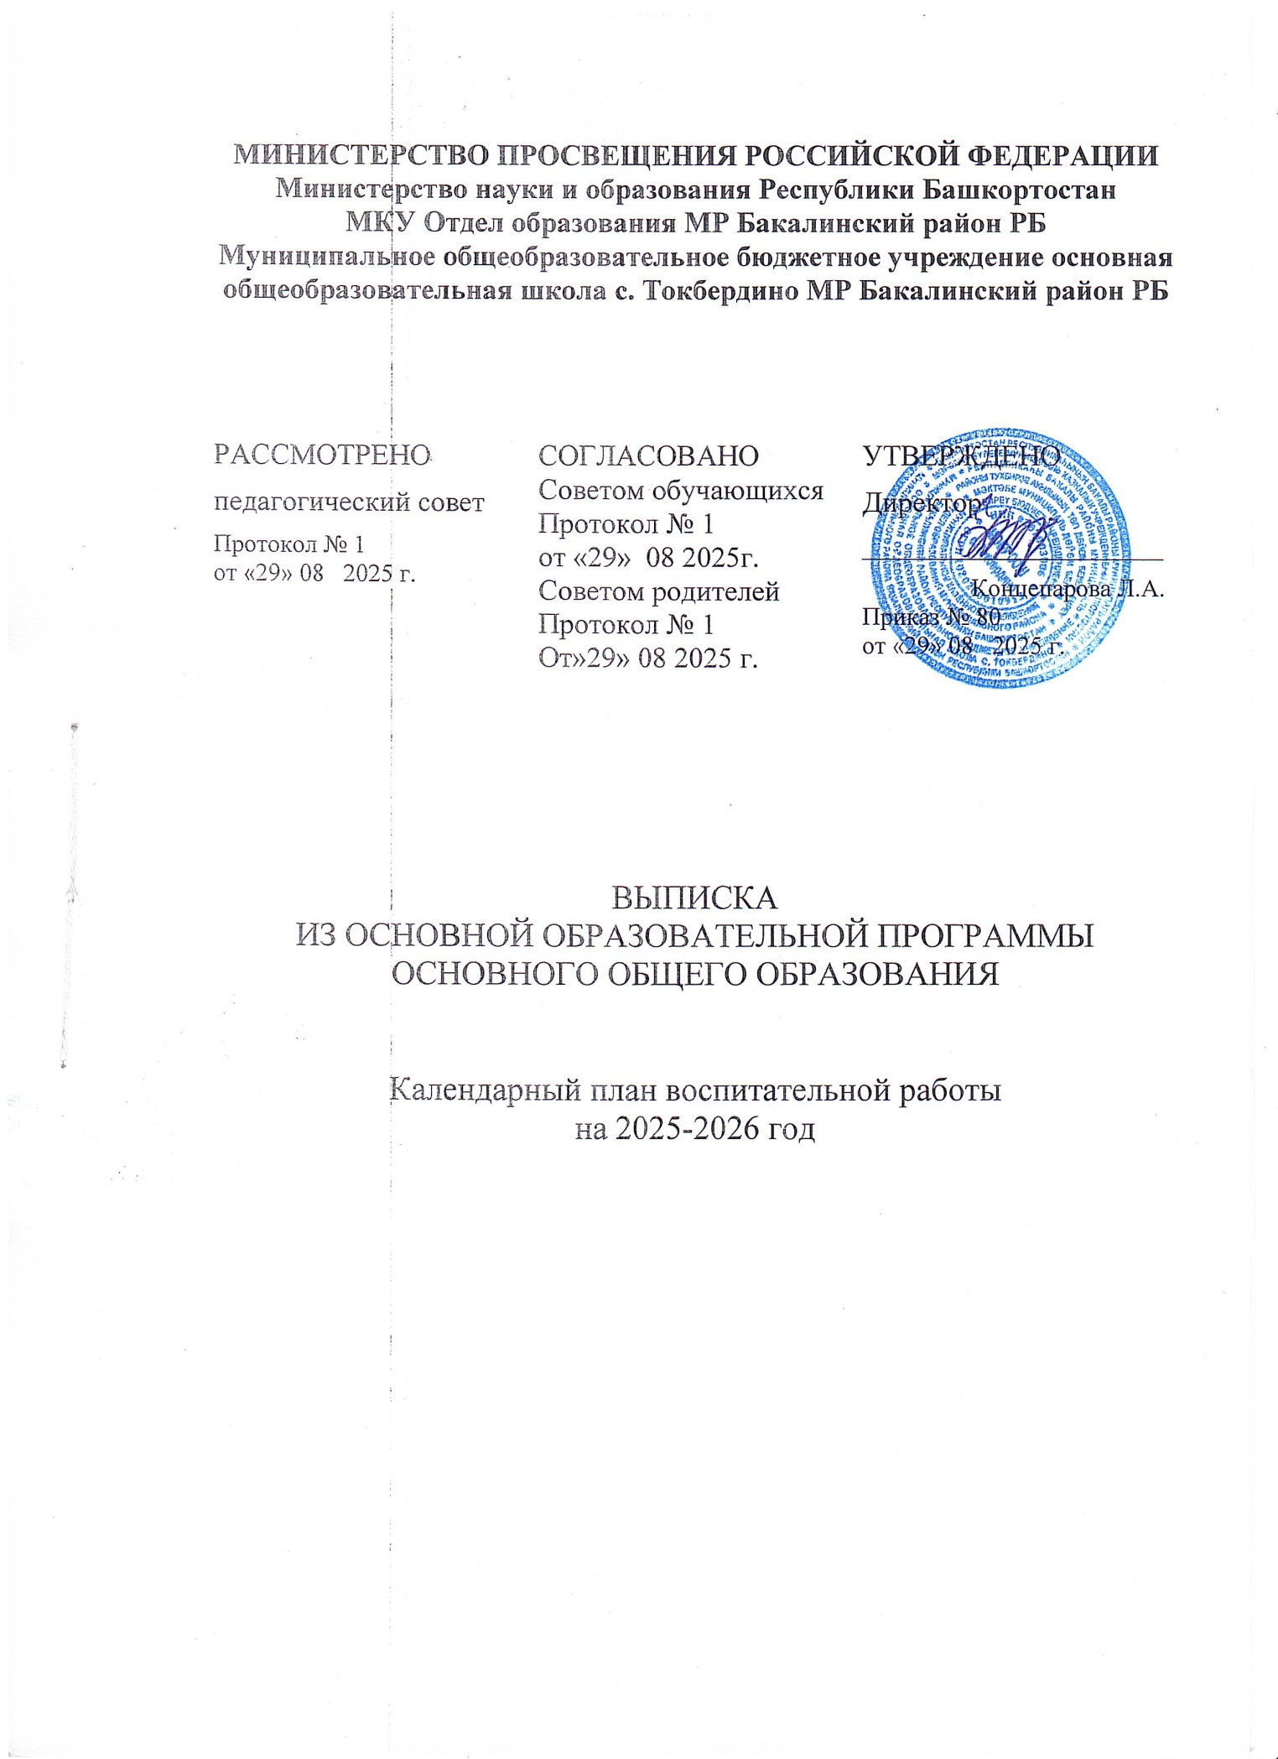

КАЛЕНДАРНЫЙ ПЛАН ВОСПИТАТЕЛЬНОЙ
РАБОТЫ НА 2025-2026 УЧЕБНЫЙ ГОД
Основная школа (5-9 классы)
Модуль «Основные
школьные дела»
Дела | Классы | Дата | Ответственные
Общешкольная линейка, посвященная  «Первому звонку – 2025 года» | 5-9 | 1 сентября | Зам.директора по  УВР
Классный час «Россия, устремленная  в будущее» | 5-9 | 1 сентября | Классные  Руководители
Подъем Флага РФ и исполнение Гимна РФ | 5-9 | Каждый понедельник | Зам.директора по УВР

Акция, посвященная окончанию  2 мировой войны |  | 5-8 | 3 сентября | Учителя  истории
Школьный этап сдачи норм ГТО |  | 5-9 | Сентябрь-  декабрь | Учителя  физкультуры
«Разговоры о важном» |  | 5-9 | Каждый  понедельник | Классные  руководители
Акция, посвященная «Всемирному  дню ребенка» |  | 5-9 | 13-20 ноября | Зам. директора  по УВР
Новогодние Ёлки |  | 5-9 | 27-29 декабря | Зам. директора  по УВР Кл. рук. 5-9 кл.
Конкурс чтецов «Живая классика» |  | 5-9 | 14 февраля | Учителя  литературы
«Смотр строя и песни» |  |  | Февраль | Учитель ОБЖ
Акция «Письма солдату», сбор  помощи военнослужащим |  | 5-9 | В течение года | Классные  руководители
Линейка «Последний звонок -2025» |  | 5-9 | 23-25 мая | Зам.директора по  УВР
Итоговые классные часы |  | 5-8 | 23-26 мая | Классные  руководители
Модуль «Классное руководство»
(согласно индивидуальным планам классных руководителей)
Заседание МО классных рук-ей | 5-9 |  | 30 августа | Зам.директора по УВР
Планирование воспитательной  работы классов на 2025-2026 учебный год | 5-9 |  | До 15 сентября | Классные руководители
Планирование Индивидуальной работы с учащимися: Активом, «Группой риска», «ВШК», «ОВЗ» | 5-9 |  | До 20 сентября | Классные руководители

Проведение кл. часов, Даты и темы планируете для своего класса на год! |  | 5-9 | раз в неделю |  | Классные руководители
Организация занятости учащихся во внеурочное время в кружках, секциях, клубах и ДОП (Навигатор) |  | 5-9 | До 15 Сентября |  | Зам.директора по УВР Классные руководители
Проведение социометрии в классе |  | 5-9 | До 15 сентября |  | Классные  руководители
Оформление классных уголков |  | 5-9 | До 15 сентября |  | Классные  руководители
Проверка планирования воспитательной работы с классами на 2025-2026 учебный год |  | 5-9 | с 16 сентября |  | Зам.директора по УВР
Заседание МО классных рук-ей |  | 5-9 | В течение года |  | Зам.директора по  УВР
Прогноз летней занятости учащихся |  | 5-9 | Апрель |  | Классные  руководители
Анализ ВР с классом за уч. год |  | 5-9 | До 10 июня |  | Классные  руководители
Организация летней занятости учащихся |  | 5-9 | Май-июнь |  | Классные  руководители
Модуль «Внеурочная деятельность»
(согласно утвержденному расписанию внеурочной деятельности)
Название курса внеурочной  деятельности |  | Классы | Кол-во часов в неделю |  | Руководитель
«Разговоры о важном» |  | 5-9 | 1 |  | Классные  руководители
«Юный художник» |  | 5-7 | 0,5 |  | Каменев Д.Н.
«Музыка вокруг нас» |  | 5-7 | 0,5 |  | Аднагулова Е.М.
«Россия. Мои горизонты» |  | 6 | 1 |  | Салихова Е.Ф.
«Россия. Мои горизонты» |  | 7 | 1 |  | Каменев Д.Н.
«Россия. Мои горизонты» |  | 8 | 1 |  | Каменев Д.Н.
«Спортивные игры» |  | 8 | 0,5 |  | Каменев Д.Н.
Модуль «Урочная
деятельность»
(согласно индивидуальным планам работы учителей-
предметников)
Модуль «Взаимодействие с родителями (законными представителями)»
Дела, события, мероприятия |  | Классы | Дата | Ответственные
Заседания Родительских комитетов классов |  | 5-9 | В течение учебного года | Председатели родительских комитетов

Раздел «Информация для родителей» на сайте школы: по социальным вопросам,  профориентации, безопасности, психологического благополучия, профилактики вредных привычек и правонарушений и т.д. | 5-9 | В течение года | заместител ь  директора по УВР
Индивидуальная работа с семьями: в трудной жизненной ситуации,  малообеспеченными и  многодетными, «Группы риска» | 5-9 | В течение года | Классные руководители
Работа с родителями по  организации горячего питания | 5-9 | Сентябрь - май | Классные руководители
Мониторинг  удовлетворённости образовательным и  воспитательным процессом | 5-9 | В течение года | Администрация школы
Модуль «Детские общественные объединения»
Дела, события, мероприятия | Класс | Дата | Ответственные
Дни единых действий РДДМ | 5-9 | По плану РДДМ | Актив РДДМ Советник по воспитанию
Всероссийская акция «Кросс наций» | 5-9 | 16 сентября | Учителя физкультуры
Участие Юнармейцев в патриотических мероприятиях | 5-9 | В течение года | Советник по воспитанию
Участие во Всероссийских  проектах по активностям РДДМ | 5-9 | По плану РДДМ | Классные руководители Советник по воспитанию
Участие в благотворительных акциях | 5-9 | В течение года | Классные руководители
Модуль «Самоуправление»
Дела | Класс | Дата | Ответственные
Организация дежурства по школе | 5-9 | В течение  года | Классные  руководители
Организация дежурства по классу | 5-9 | В течение года | Актив класса
Совет Актива РДДМ | 5-9 | 1 раз в месяц | Советник по воспитанию

 | Участие во Всероссийских, Региональных, Муниципальных проектах, Акциях, мероприятиях | 5-9 | По плану РДДМ | Актив РДДМ Советник по воспитанию
Модуль «Профилактика и безопасность»
Дела, события, мероприятия |  | Классы | Дата | Ответственные
Беседы о правилах ПДД, ППБ, правилах поведения учащихся в школе,  общественных местах. Вводные инструктажи. |  | 5-9 | 4-9 сентября | Классные руководители
Учебная эвакуация |  | 5-9 | Начало  сентября | Директор школы  классные руководители
Профилактическая акция  «Здоровье- твое богатство!» |  | 5-9 | Сентябрь | Зам.директора по  УВР
Неделя профилактики ДТП Встречи сотрудников ГИБДД с учащимися, беседы по ПДД,  составление учащимися Схемы  безопасного пути «Дом-школа-дом» |  | 5-7 | 2-8  сентября | Педагог организатор  классные руководители
Беседы по безопасности учащихся в  период каникул |  | 5-9 | Конец 1  четверти | Классные руководители
Неделя правовых знаний |  | 5-9 | 13-20 ноября | Классные руководители
Беседы по пожарной безопасности, правилах безопасности на водоемах в  зимний период, поведение на школьных Елках. |  | 5-9 | Конец  2 модуля | Классные руководители
Беседы с учащимися по правилам безопасности в  период весенних каникул и  «Осторожно, гололед» |  | 5-9 | Конец  2 четверти | Классные руководители
Декада по профилактики ДТП |  | 5-9 | Май | Педагог организатор
Беседы, посвящённые правилам  пожарной безопасности, поведения в лесу – угроза возникновения лесных пожаров |  | 5-9 | Май | Классные руководители
Правила безопасного поведения на летних каникулах. Инструктажи по ПДД, ППБ, поведение на ж/д транспорте, на  водоемах в летний период и т.п. |  | 5-9 | Конец  4 четверти | Классные руководители
Модуль «Организация предметно-пространственной среды»
Дела, события, мероприятия |  | Классы | Дата | Ответственные

Оформление классных уголков | 5-9 | До 15  сентября | Классные руководители
Тематические выставки в  школьной библиотеке | 5-9 | В течение года | Заведующий  библиотекой
Выставка Новогодних плакатов, формат  А3 | 5-9 | с 1 декабря | Педагог-организатор
Новогоднее оформление кабинетов | 5-9 | с 10 декабря | Классные руководители Советник по  воспитанию
Выставка информационного плаката  «Герои нашего времени», формат А3 | 5-9 | С 15 января | Педагог-организатор
Выставка плакатов «Мы помним- Великие сражения ВОВ» | 5-9 | С 4 апреля | Педагог-организатор Советник по  воспитанию
Модуль "Внешкольные мероприятия"
Внешкольные тематические мероприятия воспитательной направленности,  организуемые педагогами по изучаемым в образовательной организации учебным  предметам, курсам, модулям | 5-9 | В течение года | Классные руководители Учителя-предметники
Экскурсии, походы выходного дня (в музей, картинную галерею, технопарк, на предприятие и другое), организуемые в  классах классными руководителями, в том числе совместно с родителями  (законными представителями) | 5-9 | В течение года | Классные руководители Советник по  воспитанию
Модуль "Социальное партнерство"
Участие представителей организаций- партнеров, в том числе в соответствии с договорами о сотрудничестве, в  проведении отдельных мероприятий в  рамках рабочей программы воспитания и календарного плана воспитательной  работы | 5-9 | В течение года | Зам.директора по УВР
Участие представителей организаций- партнеров в проведении отдельных уроков, внеурочных занятий,  внешкольных мероприятий  соответствующей тематической направленности. | 5-9 | В течение года | Зам.директора по УВР
Модуль «Школьные медиа»
Дела, события, мероприятия | Классы | Дата | Ответственные
Публикации новостей в школьном аккаунте в ВК | 5-9 | Каждую неделю | Зам.директора по УВР Советник по воспитанию

Фоторепортажи с школьных мероприятий | 5-9 | В течение года | Советник по  воспитанию
Модуль «Профориентация»
Дела, события, мероприятия | Классы | Дата | Ответственные
Занятия класса «Юнармия» | 5-6 | Вторник-  четверг | Ответственный за движение
Занятия отряда ЮИД | 5 | Среда | Ответственный за движение
Проектная деятельность | 9 | В течение года | Учителя-предметники
Тематические экскурсии на предприятия округа, области | 5-9 | В течение года | Классные руководители
Профориентационная работа по подготовке к выбору профиля | 8-9 | В течение года | Учителя предметники



